Toimintasuunnitelma
2010 - 2011



Klubin hallitus ja komiteat 2010 - 2011

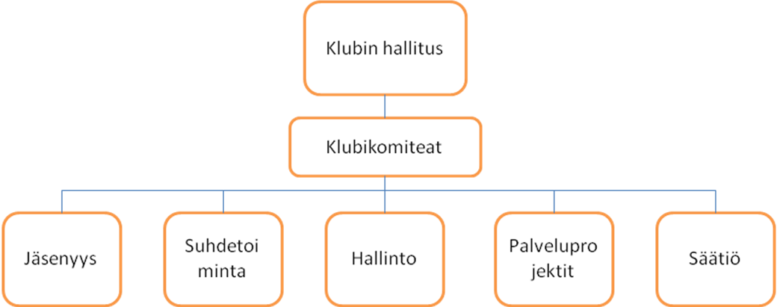
Klubin Hallitus

- presidentti Pekka Suopajärvi
- varapresidentti Lea Strand
- past presidentti Arvi Ojanperä
- tuleva presidentti Matti Korteniemi
- 1.sihteeri Raimo Pohjanen
- 2.sihteeri Seija Kadenius
- rahastonhoitaja Birgitta Innanen
- nuorisovaihtoasiamies Juha Meriläinen
- 1.klubimestari Marcel Tyber - Simonen
- 2.klubimestari Risto Kantola

Jäsenyyskomitea Suhdetoimintakomitea Hallintokomitea

Esa Palsi Maire Pelttari Raimo Pohjanen
Jorma Winter Lea Strand Birgitta Innanen
Risto Kantola Seija Kadenius

Palveluprojektien Rotarysäätiö
komitea komitea

Juha Meriläinen Pekka Suopajärvi
Kauko Haarakangas Matti Lankila
Markku Alatalo
Matti Korteniemi
Marcel Tyber-Simonen

Teemakuukaudet

Teemakuukaudet on esitetty klubiohjelmassa

Hallituksen toiminta

Hallituksen toimintatavat ja tehtävät on esitetty klubijohtosuunnitelmassa.
Hallituksen kokouksia järjestetään tarpeen mukaan. Kokouksia pidetään kuitenkin vähintään joka toinen kuukausi. Hallituksen kokouksista ilmoitetaan klubiohjelmassa nettisivuilla ja sähköpostilla. Hallitus ohjaa ja tukee komiteoiden työtä tarpeen mukaan.

Varainhankinta

Klubille laaditaan vuosittain tarkistettava tavoitebudjetti kolmelle – neljälle toimintakaudelle.
Tämän budjetin alkavan kauden osa tarkistetaan klubin tavoitebudjetiksi ennen rotaryvuoden alkua. Budjetti vahvistetaan vuosikokouksessa.
Klubin presidentti varmistaa yhdessä hallintokomitean kanssa vuosittaisen tulorahoituksen riittävyyden. Budjetti rakennetaan niin, että oman toiminnan rahoitus ja käynnistettävien projektien tai käynnissä olevien projektien rahoitusta seurataan erikseen. Näin varmistetaan mm. varainkeräyksien laillisuus ja rahojen riittävyys.

Rotaryvuoden varainhankinta koostuu jäsenmaksusta ( nyt 120 €/v), mikä vahvistetaan vuosikokouksessa ja muu toiminta rahoitetaan ao. keinoin. Jäsenmaksun korotusasiaa käsitellään vuosikokouksessa.

- Vapaaehtoinen syntymäpäivämaksu
- Vapaaehtoinen lounasmaksu vierailujen yhteydessä saadun lounaan osalta (10 €/hlö)
- Toimitetaan vuoden lopulla lehti , jonka tuloilla tuetaan ja rahoitetaan huostaan otettujen lasten tukiprojektia
- Järjestetään oma rotary- kirppis yhteistyössä Haaparannan klubin kanssa. Sopiva tapahtuma mietitään hallituksessa.

Klubin jäsenistö

Tavoitteet:

- Jäsenmäärää kartutetaan vähintään viidellä uudella jäsenellä, jolloin jäsenmäärä on 55 jäsentä rotaryvuoden lopussa. Mahdolliset erot voivat vaikuttaa kokonaisjäsenmäärään. Tavoite on kuitenkin jäsenmäärän pysyttäminen vähintään 50:ssä
- Lomien myöntämiskäytäntö pysytetään ennallaan. Toistuvia yli yhden vuoden mittaisia lomia ei myönnetä. Loma-anomukset tulee perustella hyvin ja ne hyväksytään hallituksessa.
- Laaditaan suunnitelma jäsenlisäystavoitteen varmistamiseksi ja hyödynnetään laadittua luokite karttaa. Suunnitelmassa huomioidaan erityisesti naisjäsenten määrän kasvattaminen.
- Hyväksyttyjen poissaolojen osalta kehotetaan jäseniä tekemään paikkauksia alueen klubeissa tai muissa klubeissa.
- Läsnäolotavoite on 50 %
- Polio Plus tavoite on 1000 $ ( kurssilla 0.79)

Toimenpiteet ja keinot:

Toimenpiteitä ja keinoja on esitetty Tehokkaan rotaryklubin suunnitteluoppaassa.
Korostetaan erityisesti seuraavia asioita:

- Korostetaan ystävyyden ja toveruuden merkitystä klubin sisäisen hengen ylläpitäjänä.
- Varmistetaan uusien jäsenten sitoutuminen rotarytoimintaan ja klubiin, sekä korostetaan kummien asemaa uusien jäsenten tukena
- Perehdytetään uudet jäsenet hyvin rotarytoimintaan erityisissä tilaisuuksissa
- Järjestetään vähintään kolme kulttuuripitoista yhdessäolotapahtumaa vuoden aikana
- avec-tapahtumina.
- Kannustetaan uusia jäseniä ja myös puolisoita mukaan aktiviteetteihin ja projekteihin
- Toteutetaan yritysvierailuja ja osallistutaan kulttuuritapahtumiin, sekä korostetaan jäsenistön omien esitelmien pitämisen tärkeyttä

Merkittävät tilaisuudet

- Syyskauden avajaiset toteutetaan teatterimatkalla Kemiin 11.9 .

- Piirikuvernöörin vierailu 14.9.2010

- Klubin vuosikokous 28.9.2010

- vanhusten ulkoiluttamistapahtuma Koivukodilla 5.8.2010

- Klubin vaalikokous 7.12.2010

- Pikkujoulu avec-tilaisuutena 14.12.2010

- Klubin 65 v juhla 8.3.2011

- Huostaan otettujen lasten ja heidän vanhempien , sekä tukiperheiden

toimintapäivät ( talvi ja kesätapahtuma 2011 )

Projektit

Pitkän tähtäyksen suunnitelmissa on toteuttaa osin jatkuvia ja osin vaihtuvia palveluprojekteja eri teemojen alla. Perinteinen nuorisovaihto on käsitelty erikseen seuraavassa kappaleessa
Hyväntekeväisyyteen omalla paikkakunnalla tai piirin alueella tullaan nyt satsaamaan voimavaroja.
Piirin DFG-varojen hyödyntäminen on erityinen tavoite klubissamme.
Elokuun loppuun mennessä haetaan varoja tälle kaudelle suunniteltuihin projekteihin
Alla esitettyjen projektien sisällön suunnittelu aloitetaan heti kauden alussa. Projekteihin mahdollisesti tarvittavan rahoituksen varmistaminen on hallituksen vastuulla. Palveluprojektien komitean jäsenet toimivat moottoreina näissä projekteissa hallituksen täydellä tuella. Näiden projektien toteuttaminen vaatii koko klubin jäsenistön aktiivista mukanaoloa.

- Toimintakauden pääprojekti liittyy huostaan otettujen lasten olojen parantamiseen yhteistyössä Pelastakaa Lapset Ry:n kanssa.

- Jatketaan jo aikaisemmin aloitettua vanhusten virkistystoimintaa tukevaa työtä.

- Rotaryn esittely - CD:n tekeminen jatkuu tämän rotaryvuoden ajan ja valmistunee keväällä 2011. CD:n versio 0.9 esitellään piiritasolle jo tänä syksynä.

Nuorisovaihto

Nuorisovaihto toimintaa jatketaan aikaisempaan malliin niin, että klubiin tulee uusi vaihto-oppilas syksyllä 2011. Kouluilla on pidetty neljä esittelytilaisuutta ja asian valmistelu Tornion ammattiopistolle on käynnistetty. Mikäli vaihtaria ei löydy, pyritään saamaan yksi oppilas kesävaihtoon kesällä 2011.
Leirivaihtotoiminnan osalta on käynnistetty selvitys yhteistyössä Kemin klubien kanssa.
Laaditaan selkeä toimintaohje varainhankintaan klubin vaihto-ohjelman kustannusten kattamiseksi, niin että klubilla on varat käytössä oikeaan aikaan.

Koulutukset ja RC-tapahtumat

Piirikoulutukset Rovaniemi 4.9, Sotkamo 11.9, Haapavesi 18.9 ja Muhos 18.10

Piirikokous Oulu 30.10

Piirikonferenssi Oulu 7-8.5.2011

PETS-koulutus Syöte 19-20.3

Rotarysäätiöseminaari Tampere 20.4.2011

Muu toiminta

Hallitus toivoo koko jäsenistön aktiivista mukanaoloa suunnitelluissa projekteissa ja avointa ideoivaa ilmapiiriä klubin nykyisen hyvän hengen jatkumiseksi.

Tavoitteena on hankkia yksi – kaksi PHF –arvoa kuluvan kauden aikana.

